C.I.F.P. “JUAN DE COLONIA”

Departamento de Informática

2º D.A.W

Adrián Hernando Gavilán

Curso: 2021/22

RESULTADOS-FUTBOL

MEMORIA

**ÍNDICE**

***1.*** ***INTRODUCCIÓN*** 2

*1.1.* *Descripción* 2

*1.2.* *Justificación* 2

***2.*** ***PLANIFICACIÓN*** 2

*2.1.* *Requisitos* 2

2.1.1. Requisitos funcionales 2

2.1.2. Requisitos no funcionales 2

*2.2.* *Recursos* 2

2.2.1. Recursos hardware 2

2.2.2. Recursos software 2

*2.3.* *Planificación temporal* 2

*2.4.* *Planificación económica* 3

***3.*** ***TECNOLOGÍAS*** 3

***4.*** ***DESARROLLO Y SECUENCIACIÓN TEMPORAL*** 3

*4.1.* *Diseño* 3

4.1.1. Diagrama de aplicación 3

4.1.2. Diagrama E/R y esquema de BBDD 3

4.1.3. Diseño de interfaces 3

*4.2.* *Pruebas* 3

***5.*** ***CONCLUSIONES FINALES*** 3

*5.1.* *Grado de cumplimiento de los requisitos fijados* 3

*5.2.* *Propuestas de mejora o ampliaciones futuras* 4

***6.*** ***GUÍAS*** 4

***7.*** ***REFERENCIAS*** 4

# ***INTRODUCCIÓN***

## *Descripción*

En el siguiente proyecto se describe el proceso de creación de Resultados-Futbol, una aplicación enmarcada en el Ciclo de desarrollo de aplicaciones web. La App está destinada al sector del deporte, concretamente dirigida al futbol.

Para un hincha o aficionado, es tan importante poder ir al campo a ver a su equipo como tener cerca un medio con el que conocer de una manera sencilla y sobre todo accesible las estadísticas tanto de su equipo como de otros diferentes, esta aplicación pretende dar esa información.

**Dioses tumbas y sabios**

## *Justificación*

La idea surge por mi experiencia con este tipo de aplicaciones, ya que las uso constantemente debido a mi pasión por el futbol. La idea principal era conocer cómo podría hacerla yo mismo con el conocimiento que tengo hasta ahora y a partir de ahí utilizarla como mi app de referencia que vaya a utilizar en un futuro, poco a poco mejorándola cada vez más.

# ***PLANIFICACIÓN***

## *Requisitos*

### Requisitos funcionales

*Qué debe hacer la aplicación.*

En la aplicación se diferencian varias partes:

Livescore: partidos que se van disputar el mismo día, con su marcador y minuto en directo.

Ligas: consultar el ranking, jornadas y estadísticas de las mismas.

Login: para autentificarse y así poder personalizar tus equipos favoritos.

Equipos: consultar la plantilla del equipo y poder añadirlo a favoritos.

Favoritos: después de añadir algún equipo a favoritos se podría consultar en este apartado los partidos más próximos de tus equipos favoritos de una manera más rápida y accesible.

### Requisitos no funcionales

*Otros requisitos (si existen): modo de uso, lenguaje, navegadores con los que se ha probado…*

Despliegue de la aplicación en entorno local:

Descargar el proyecto desde mi repositorio publico <https://github.com/devadrian16/proyecto_laravel>

Gracias a Artisan (una interfaz de comandos que incluye Laravel) ejecutar los siguientes comandos desde la ruta del proyecto para acabar de ajustar la configuración.

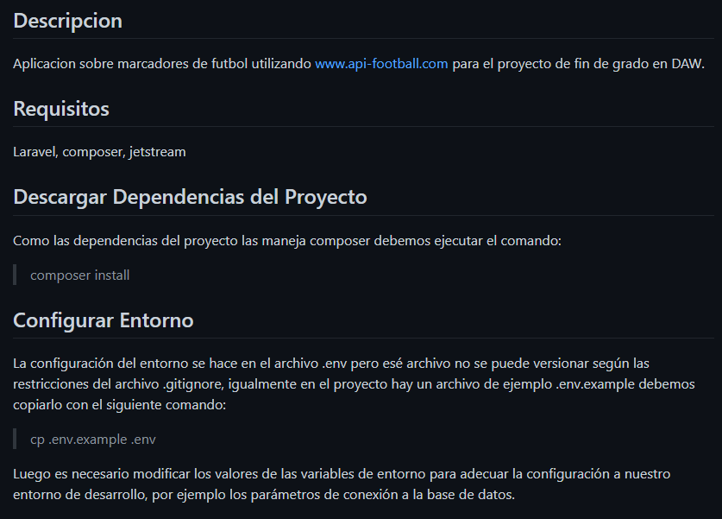

Como dice en el último párrafo será necesario cambiar los siguientes parámetros en el archivo “.env” respecto a la configuración de cada equipo y base de datos:

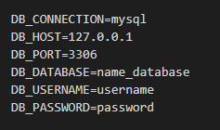

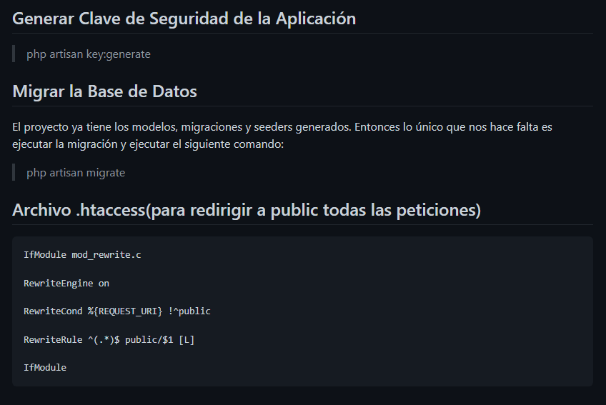

Ya tendríamos la aplicación lista para ejecutarla de manera local con todas las configuraciones hechas.

Es destacable mencionar que se puede hacer correr una aplicación con el servidor que viene incluido en Laravel (en el puerto 8000) de manera fácil y rápida con el siguiente comando:





## *Recursos*

### Recursos hardware

*Lista de recursos hardware*

### Recursos software

*Lista de recursos software*

Navegador web.

## *Planificación temporal*

*Fases en que se divide y sus fechas*

*Por ejemplo: En la siguiente tabla se detalla la planificación temporal del proyecto:*

## *Planificación económica*

*Presupuesto económico para desarrollar el proyecto. (como ayuda pueden consultar el convenio asociado al perfil de trabajador que desarrolle aplicaciones web)*

*Por ejemplo: En la siguiente tabla (Tabla 2.2) se detalla el presupuesto económico requerido para realizar el proyecto*

*Tabla 2‑2- Presupuesto del proyecto*

|  |  |
| --- | --- |
| **Descripción de la tarea** | **Precio (€)** |
|  |  |
|  |  |
|  |  |
|  |  |
|  |  |
|  |  |
|  |  |
| **TOTAL (€)** |  |

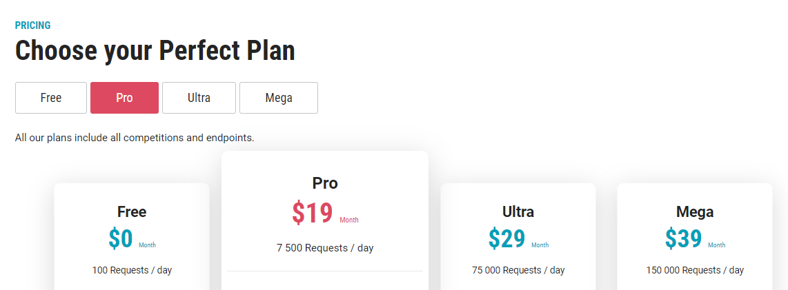

# ***TECNOLOGÍAS***

*Tecnologías que se van a utilizar. Breve reseña y referencias externas.*

*Todas las tecnologías empleadas llevarán una descripción, más o menos extensa, en función del tratamiento que se les haya dado a lo largo del ciclo.*

Las tecnologías usadas son:

Lenguajes de programación:

PHP (Framework Laravel)

JavaScript

Maquetación:

HTML

CSS (Framework Bootstrap)

IDE:

Visual Studio Code

Otros:

Laravel JetStream es un kit de inicio de apps diseñadas específicamente para el framework de PHP Laravel y proporciona un punto de partida para su aplicación. Proporciona la implementación para el inicio de sesión, registro, verificación y autenticación de dos factores, además de otras funciones.

## *Diseño*

### Diagrama de aplicación

*Tener como referencia para este apartado al módulo de Entornos de Desarrollo (incluir el mapa de sitio de la aplicación, el MVC, diagramas de casos de uso…)*

### Diagrama E/R y esquema de BBDD

*El esquema de la BBDD deber contar como mínimo con cuatro tablas.*

*Tener como referencia para este apartado al módulo de Bases de Datos*

### Diseño de interfaces

*Tener como referencia para este apartado al módulo de Diseño de Interfaces*

## *Pruebas*

*Tener como referencia para este apartado al módulo de Entornos de Desarrollo (tipos de pruebas)*

# ***CONCLUSIONES FINALES***

## *Grado de cumplimiento de los requisitos fijados*

He seguido un proceso constante desde el principio pues era consciente de la dedicación y tiempo que requiere debido a mi experiencia en el proyecto del Ciclo desarrollo de aplicaciones multiplataforma. Y, lo que es más, por el hecho de hacerlo al mismo tiempo que las prácticas.

Es por eso que cada parte del proyecto la he dedicado el tiempo necesario para poder estudiarla, entenderla y por último implementarla con satisfacción.

Obstáculos y dificultades:

El mayor obstáculo para el desarrollo ha sido tener que utilizar la versión gratuita de la API ya que al principio me era más que suficiente. Pero a medida que progresaba la aplicación no podía continuar pues al día solo podía hacer un total de 100 llamadas (requests) y cuando estas terminaban tenía que esperar al día siguiente, por lo que en algunos ámbitos me retrasaba.

Mi grado de satisfacción con la aplicación presentada es muy positiva porque cumple con los objetivos que me propuse al principio y por todo lo aprendido en esta etapa. Asimismo, me gustaría seguir implementando mejoras de cara al futuro porque tengo la certeza de que me va a ser útil y se adapta a mis intereses.

## *Propuestas de mejora o ampliaciones futuras*

# ***GUÍAS***

# ***REFERENCIAS***